GUÍA DE LENGUAJE
Nombre: | Curso: 1° | Fecha: semana N°27
¿QUÉ APRENDEREMOS?

Objetivo (s):
OA8
Contenidos:
1.- Letra g
2- Sílabas ge, gi, güe, güi. (conciencia fonológica)
3-Reconocimiento y escritura de la silabas y palabras.
4-Lectura comprensiva en voz alta de textos cortos
Objetivo de la semana: reconocer letra g y sus sonidos silábicos, leyendo el fonema y realizando grafemas observando modelamiento, desarrollando guía y trabajando en el texto.
Habilidad: Reconocer.

¡A trabajar!
Hoy es ________________ _____ de __________ del año ___________
(Día de la semana) (nº) (mes) (nº del año)

- Ordenar tu espacio de trabajo
- Buscar un lugar tranquilo
- Tener todos los materiales a mano como tu guía, lápiz, goma, saca puntas
- Leer bien las actividades dadas por el docente

- RECUERDA LO SIGUIENTE:

- Observa las letras G mayúscula y la g minúscula y escríbela en tu cuaderno de lenguaje.
(5 líneas de la g mayúsculas y 5 líneas de la g minúsculas)

- Leamos.
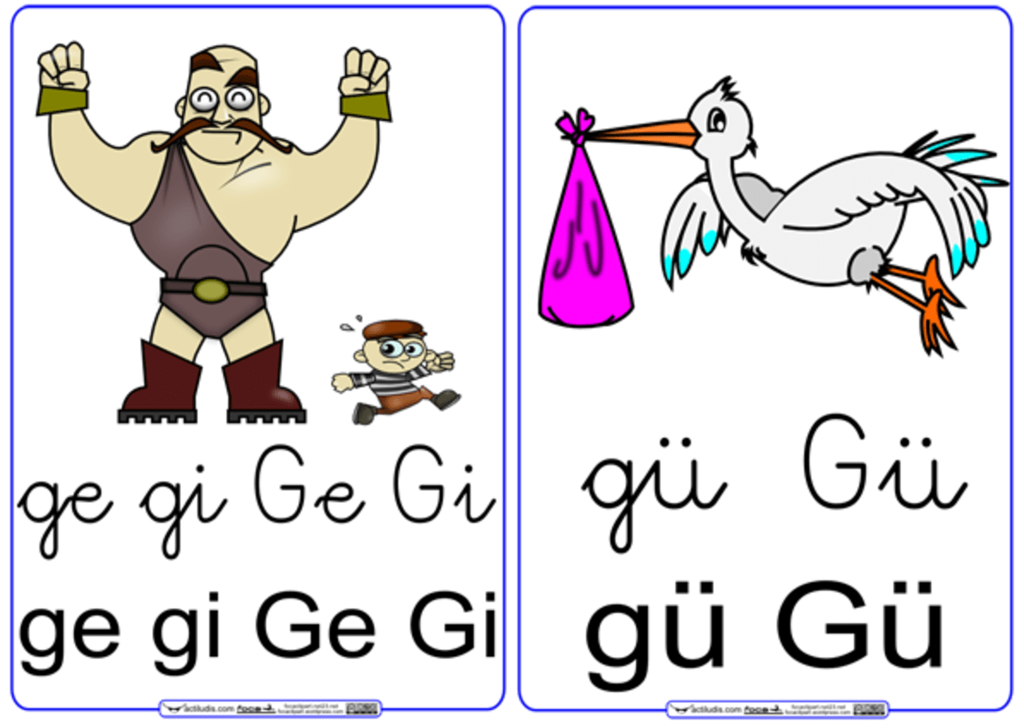

3.Escribe los nombres de estos dibujos en tu cuaderno.
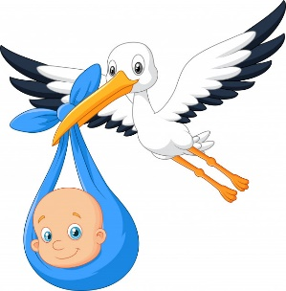

4-Lee atentamente el siguiente texto. Luego escribe en tu cuaderno el número con la alternativa correcta.

EL PINGÜINO GUILLERMO
EL PINGÜINO GUILLERMO
SE PASEA CON VERGÜENZA,
PUES SU PASOS SON MUY CORTOS;
SE CAE DE NUEVO COMIENZA.
SU MAMÁ LO ESTA MIRANDO
-GUILLERMINA LA PINGÜINA
LO LEVANTA CON CUIDADO,
LE DA BESOS Y LO ANIMA.

- Guillermo es un:  - Un loro  - Un pingüino  - Un pájaro | - Su mamá se llama  - Germina  - Guillermina  - Gonzalo
- Cuando pasea se cae y le da  - Besos y lo anima  - Lo regaña  - Lo abraza | - Dibuja a Guillermo

- Lee, copia y dibuja en el cuaderno.
- La pingüina pasea a su bebé 2. Las gemelas salen a comer
_____________________________ ___________________________
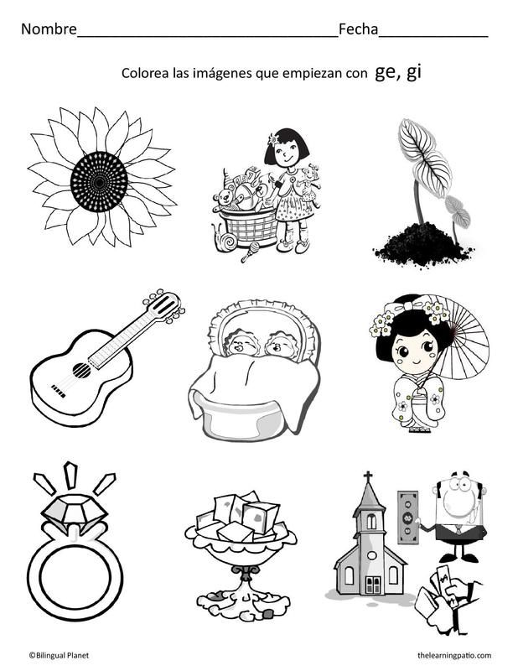
- Dibuja en tu cuaderno las imágenes que empiezan con ge, gi
Girasol, juguetes, germinar, guitarra, gemelos, china, gema, hielera, iglesia, dinero

Ahora trabaja en el texto leo primero tomo 2.
Completa el crucigrama en la página 124.
Escribe y responde el ticket de salida de la página 125.

